1. Renomeando as colunas e verificando tipagem de dados

Vamos criar um pacote diferente, Seleciono ‘New SSIS Package’

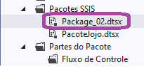

Incluir um Data Flow Task no projeto criado

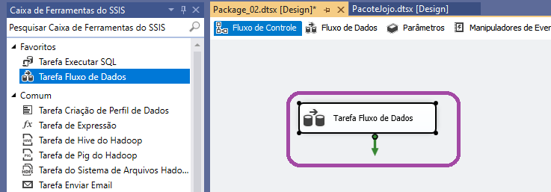

Ao dar duplo clique na Fluxo de Dados abro a opção ‘Fluxo de Dados’

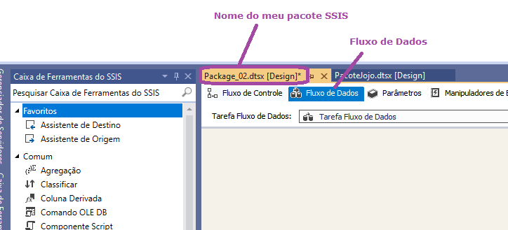

Nesse caso a minha origem é o meu arquivo, para isso vamos criar um conector contendo um arquivo.

Selecionar com o botão direito para ser apresentadas as opções

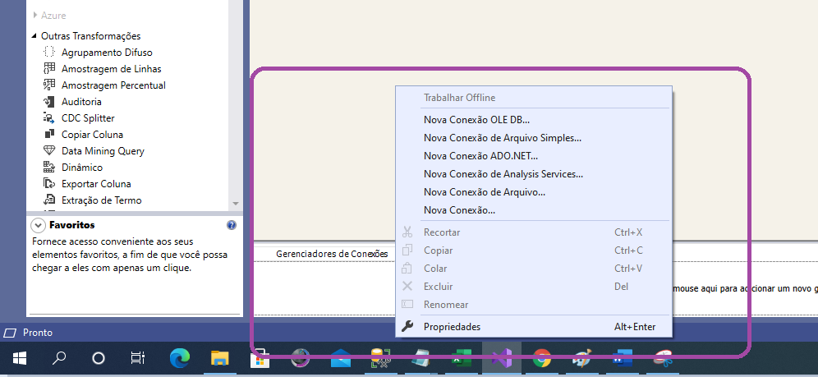

Os conectores ficam em nível de pacote somente.

Ao criar um novo pacote não tenho nenhuma conexão

New Flat File conection

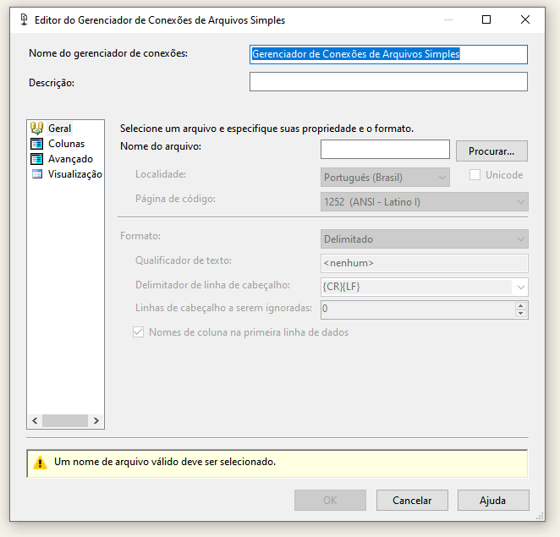

Esse vai seu um conector de leitura, então começo a implantar o meu padrão

Quando é um conector de leitura começo com RD de Reade

Criar uma nova tabela Clientes_02

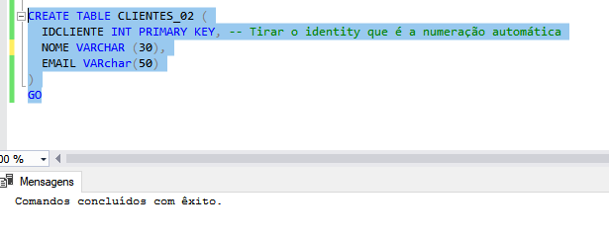

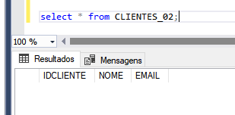

Para que o nome dos campos não sejam considerados dados

Retirar a opção ‘Nomes de coluna na primeira linha de dados’

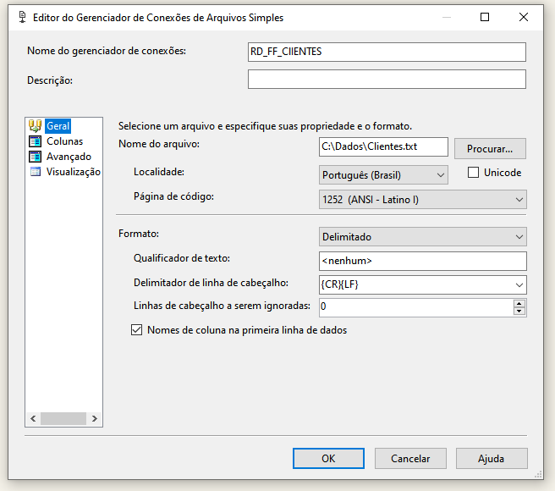

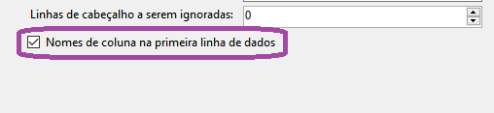

Retirar a opção para que o titulo não seja considerado dados

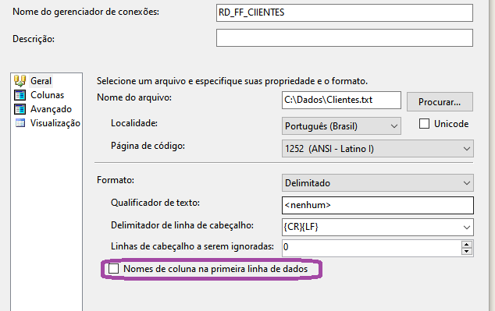

Eu tenho que marcar que o cabeçalho é a primeira linha

Caso eu queira pular 2 linhas

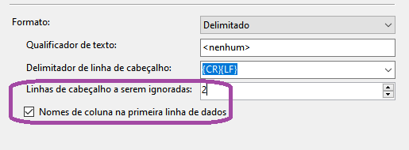

2 linhas vão ser ignoradas no começo do cabeçalho

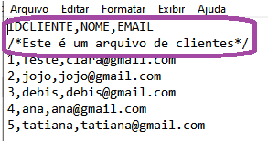

Vou desmarcar e pular 2 linhas

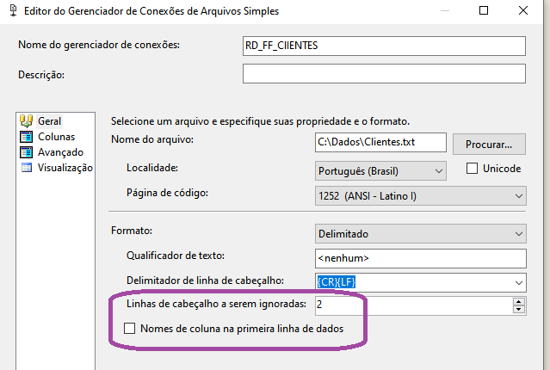

No Preview fica certinho

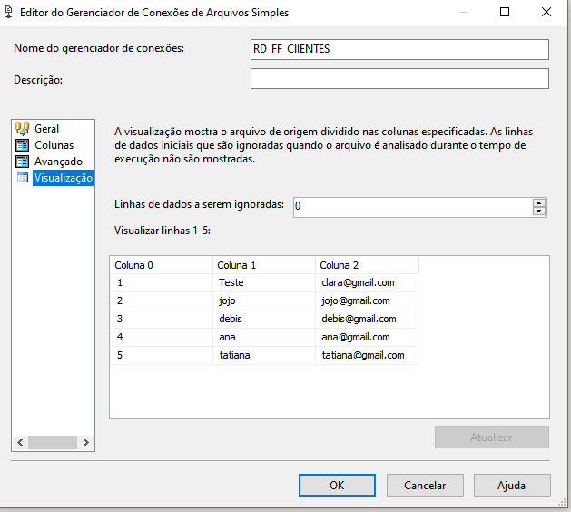

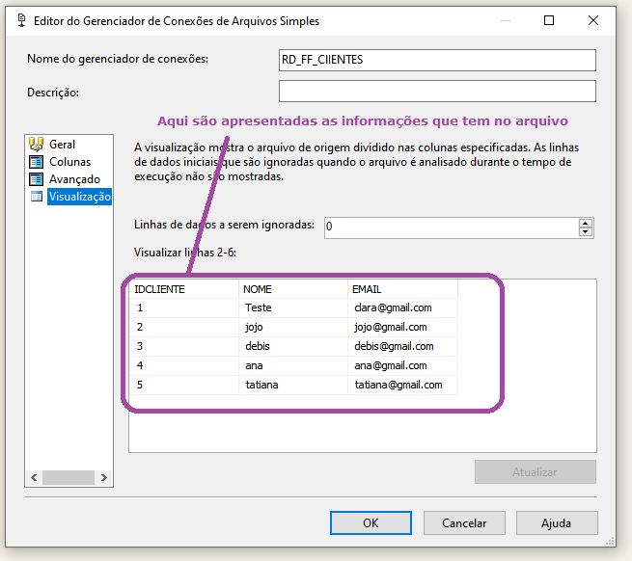

Incluindo 2 novas linhas no arquivo

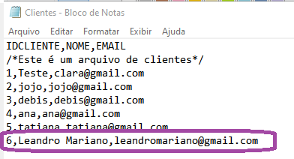

A linha inserida foi apresentada

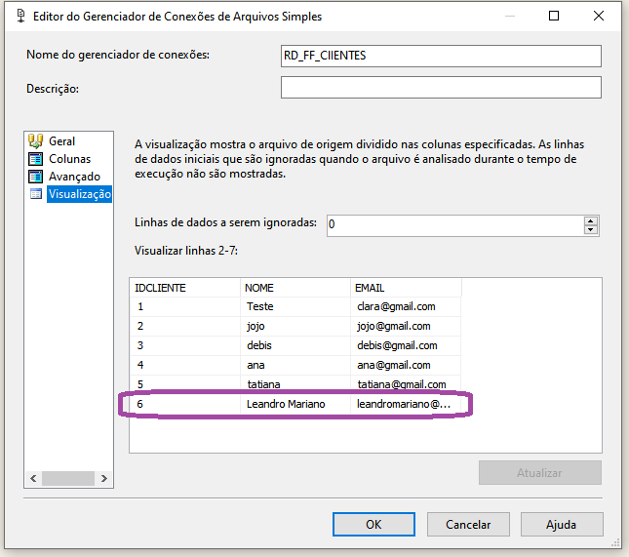

E vou criar um novo conector para conectar com a base de dados

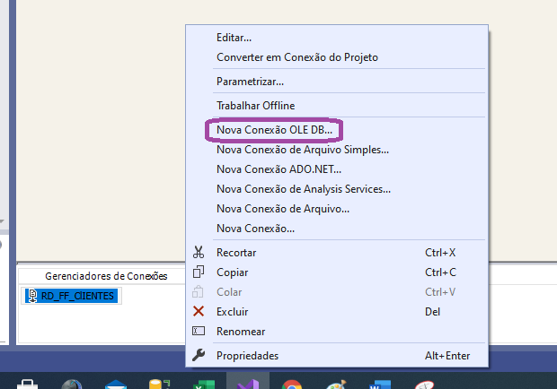

Os dados do meu servidor são automaticamente apresentados

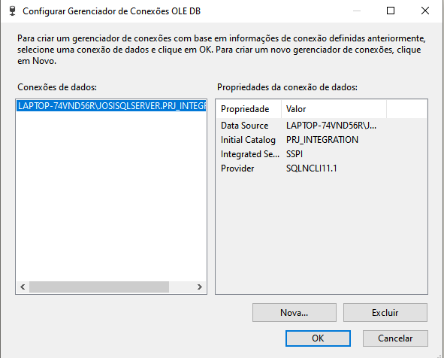

Apenas dar ok para criar a conexão com o Banco de Dados

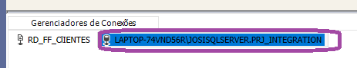

Vamos começar a trabalhar com a Origem e com o Destino

A origem dessa vez é um flat file

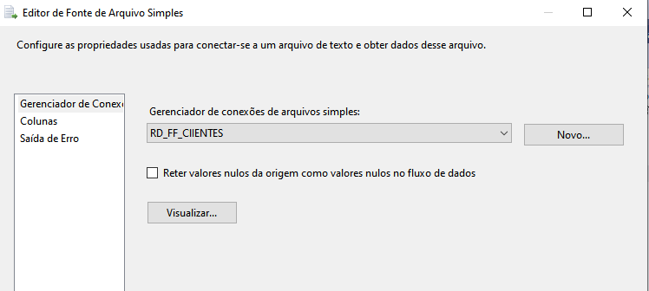

E o destino é a tabela no banco de dados

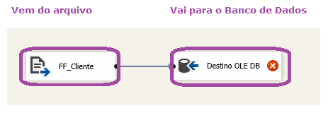

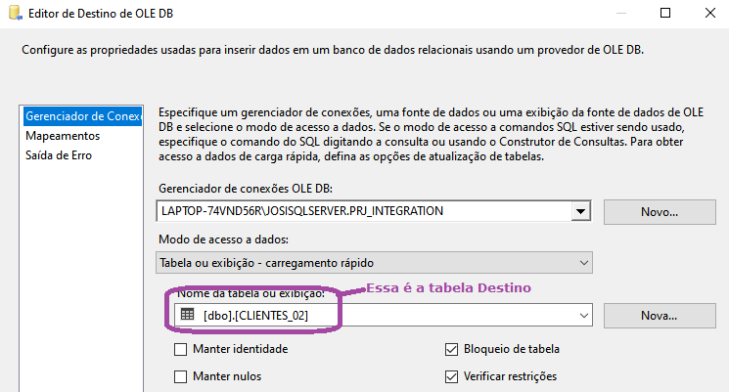

Os dados foram integrados corretamente

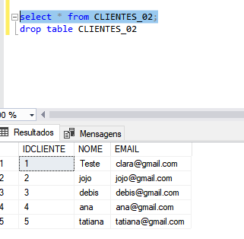

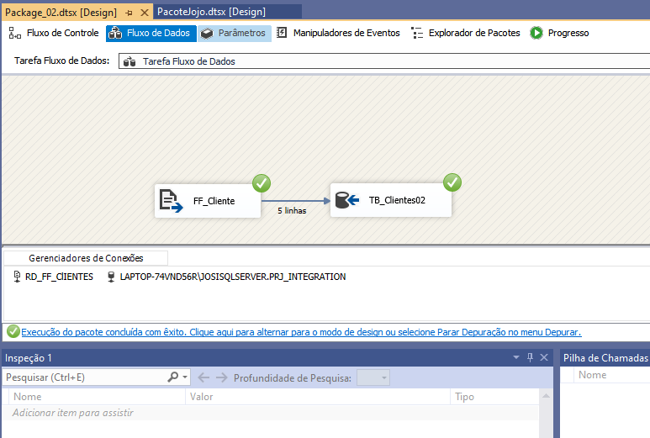

Os tipos e tamanhos são mega importantes na questão das transferências dos dados.

Utilizar a saída para apresentar os erros

